Тема: «Веселая грамматика». Игра – соревнования (3 - 4 кл.)
Цель: обобщение и закрепление знаний учащихся
Задачи:
1.Формировать орфографические знания, умения и навыки на основе развития орфографической "зоркости”.
2.Развивать речь, мышление, орфографическую зоркость, логику, память.
3. Воспитывать чувство товарищества, взаимовыручку, любовь к русскому языку.
1. Вступительная часть
Приветствие
- Здравствуйте, ребята! Посмотрите на выражение, которое на доске. Прочитайте про себя.
А. Н. Толстой писал «Русский народ создал русский язык – яркий, как радуга после весеннего ливня, меткий, как стрелы, певучий и богатый, задушевный, как песня над колыбелью»
- Ребята, как вы поняли это выражение? Что этим выражением хотел сказать наш великий русский писатель А.Н. Толстой?
- (ответы детей) Что наш русский язык яркий.
- Да, действительно. Он яркий.
Ведь благодаря знаниям русского языка мы можем правильно передать свои чувства, свое настроение.
- Ребята, а почему же русский язык богатый? Может дело в деньгах?
- Нет (ответы детей)
- Посмотрите, сколькими словами можно рассказать об одном цвете.
Например, красный – алый, багряный, бордовый. Всё это сказано об одном цвете.
2. 2. Основная часть
– Сегодня мы проведем с вами игру, которая называется «Веселая грамматика». В этой игре вы покажете не только свои знания, но и умения работать в командах. Всего будет две команды. Оценивать вас будет жюри. За каждый гейм вы будете получать баллы, но только в том случае, если ваши ответы будут верными. Но наше жюри ещё будет следить, за дисциплиной в командах и будет вычитывать баллы за нарушение дисциплины. Для начала выберите себе название команды.
Разминка «Конкурс на лучшего чтеца»
Команды по очереди читают хором стихотворение.
НЕМНОЖКО НЕОБЫЧНОЕ НЕСТИХОТВОРЕНИЕ
Тим Собакин
Ж
ЖЖЖ
ЖЖЖЖЖЖЖЖЖ
ЖЖЖЖЖ
ЖЖЖЖЖЖЖЖЖЖЖЖЖ
БАЦ!
ЖЖЖЖЖ
Ж…Ж…
ЖЖЖЖЖЖЖЖЖЖЖЖЖЖЖЖЖ
БАЦ! БАЦ!
ЖЖЖЖЖЖЖ
БАЦ! БУМ! ДЗИНЬ!
ЖЖЖЖЖЖЖ
ТОП.
ЖЖЖЖ
ТОП-ТОП.
ЖЖЖЖЖЖЖЖЖ
ТОП-ТОП-ТОП.
ЖЖЖЖЖЖЖЖЖЖЖЖЖ
ШЛЁП!!!
ШМЯК.
И стало тихо.
1 гейм «Заморочки из бочки»
- Сейчас вы получите листочки со словами. Вы должны вставить в словах пропущенную букву и записать рядышком проверочное слово.
За каждую правильно поставленную букву получите по 1 баллу.
4 класс
п..ля гр..за ст..лы
з..мля в..сна л..сной
т..гровый гр..бы ст..лы
- Вы должны вставить в словах пропущенную букву.
3 класс
ч..лан ч..йник маш...на
рыж..к ж..раф ч..ща
щ..ка ч..йка ж..вот
2 гейм «Ты мне - я тебе»
- В этом гейме команды читают слова друг другу.
- Подбери антонимы. Антонимы - что это за слова?
Добрый – Длинный –
Чёрный – Высокий –
Светлый – Горячий -
Большой – Сладкий –
- За правильный вопрос и за правильный ответ команды получают по 1 баллу.
- Слово жюри по итогам двух геймов.
3 гейм «Путаница»
Для каждой команды раздаются карточки.
Подобрать к предметам помогут подходящие действия предмета.
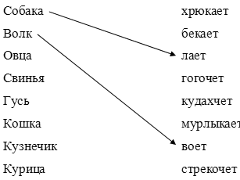

4 гейм «Отгадай ребусы»
5 гейм «Дальше, дальше, дальше…»
- Сейчас каждая команда получит лист бумаги. Один ученик напишет слово и передаст другому и так по «цепочке». За 3 минуты вы должны написать как можно больше слов предметов одушевленных и ещё за 3 минуты неодушевленные слова предметы. За этот гейм команда победителей получает 5 баллов.
Задания для болельщиков
Он очень вежлив:
Не любит споров он и драк.
Он всем старается помочь,
Он в слове, "мать" и в слове "дочь"
И в тихом лунном слове "ночь"
Чтоб никого не огорчать,
Он все старается смягчить.
(мягкий знак)
Вопросы для болельщиков
Придумайте слово, состоящее из трех букв и трех звуков.
Придумайте слово, состоящее из четырех букв и четырех звуков.
Придумайте имя девочки, в котором три слога.
Подсчитайте сколько букв и звуков в словах яблоко и енот.
Сколько слогов в именах: Петр и Алеша.
Какая буква русского алфавита всегда стоит под ударением? (Буква ё)
Что означают эти выражения? Когда мы их употребляем?
- Шиворот на выворот ("Совсем наоборот");
- Спустя рукава ("Трудиться неохотно");
- Точить лясы ("ничего не делать", "без пользы проводить время за разговором").
6 гейм «Слово рассыпалось»
а) 3 кл. СОАКБА (собака) 4 кл. А З Р У Б (арбуз)
ЯДАГО (ягода ) АВБУСТО (автобус)
ПУКАСТА(капуста) ТЕФЕЛОН(телефон)
7 гейм «Темная лошадка»
В школе дети изучали слоги. Придя домой, Вова решил поучить своего пятилетнего братишку читать. Написал на карточках слова, разрезал их на слоги. А потом, предложив брату составить из них слова, пошел гулять. Когда он вернулся, то увидел, что малыш перепутал все слоги. Теперь они вдвоем не могут составить ни одного слова.
Ребята 3 кл., помогите Вове и его брату составить слова, начинающихся с буквы Б, из слоговых карточек: бул, боб, бан, ба, ка, ры, ка, ран.
А ребята 4 кл., помогите составить слова с г, из слоговых карточек: сне, иг, ра, гли, гирь, ра, дуга, на.
8 гейм «Гонка за лидером»
- Последний конкурс дает вам шанс заработать очки и выйти в лидеры.
Вам даны слова, и из этих слов надо построить предложения.
2. вышел море в корабль.
3. из скворец маленький гнезда выпал.
- Итак, проверяем.
1. Корабль вышел в море.
2. Маленький скворец выпал из гнезда.
3.Заключительная часть
Итак, ребята наша веселая викторина подошла к концу. Вы молодцы, много знаете и умеете дружно работать.
3.1. Слово жюри.
3.2.Награждение.
3.3. Организационное завершение мероприятия.

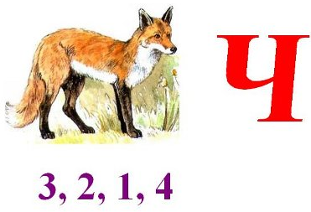

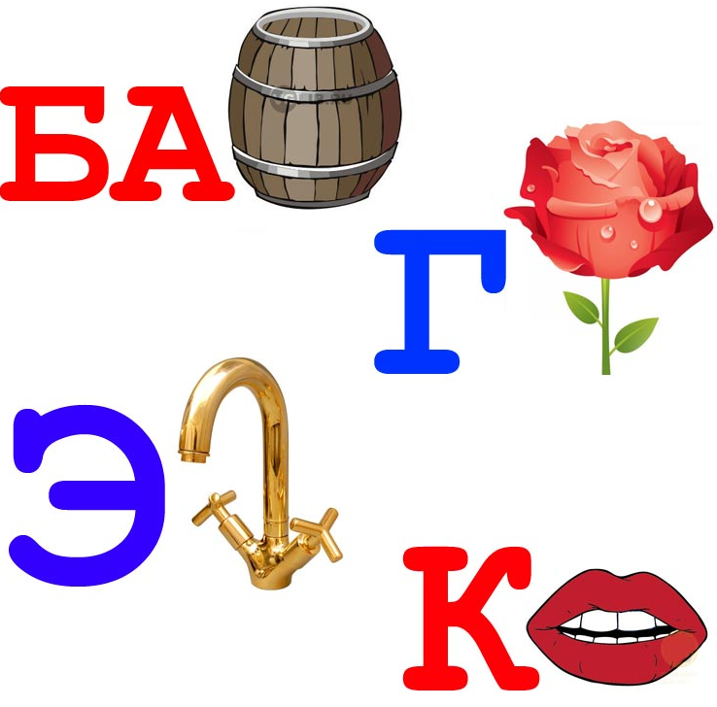

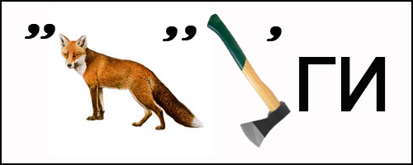

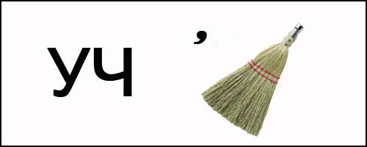
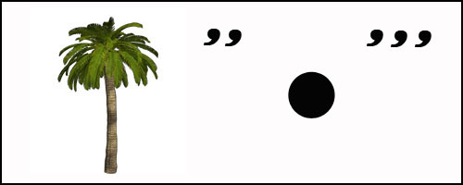

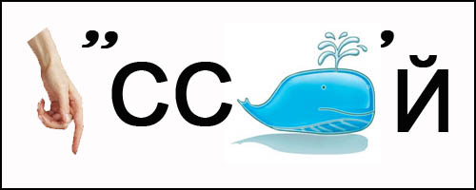

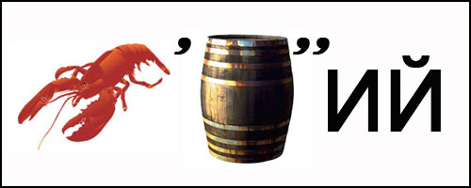

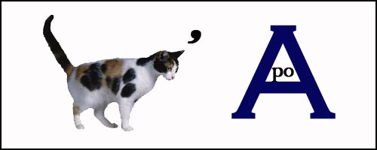

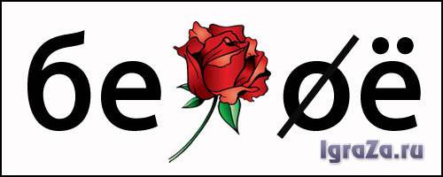

Оборудование: набор букв, рисунки, карточки со словами, ребусы, карточки спрятанными словами, кроссворд, кругограмма, нарисованные книги, слоговые карточки.
3. Игра «Кто внимательный»
Рассмотрите рисунки. Найдите одинаковый звук в словах:
3 кл | 4 кл
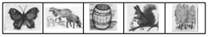 | 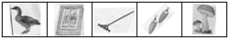
[б] | [г]

8. Назовите, что изображено на рисунках. Прочитайте по первым буквам имя одного из веселых человечков (Ответ: Буратино)
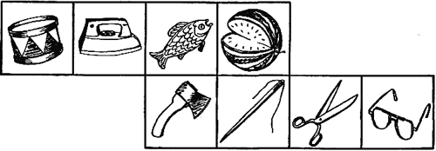
3 кл. (Буратино)
Разгадайте кроссворд и прочитайте фамилию известной детской писательницы.
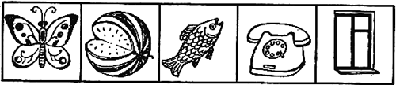
4 кл. (Барто)
Какие ее стихи вы знаете?
9. Грамматическая арифметика.
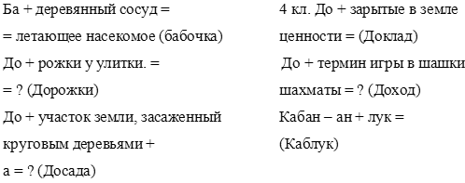
10. Игра «Будь внимательным»
3 кл. Я буду произносить слова. Если звучит слово с ь знаком в конце, вы приседаете, если в середине слова между двумя согласными, вы топаете ножками, если без ь знака – хлопаете в ладошки.
Пень, мельник, палка, соль, терка, борьба, мел, коньки, тень, писать, пальчик, зорька, пароль.
4 кл. Я буду называть слова. Если слово начинается на звонкий парный согласный, вы приседаете, если начинается

